Participación Ciudadana
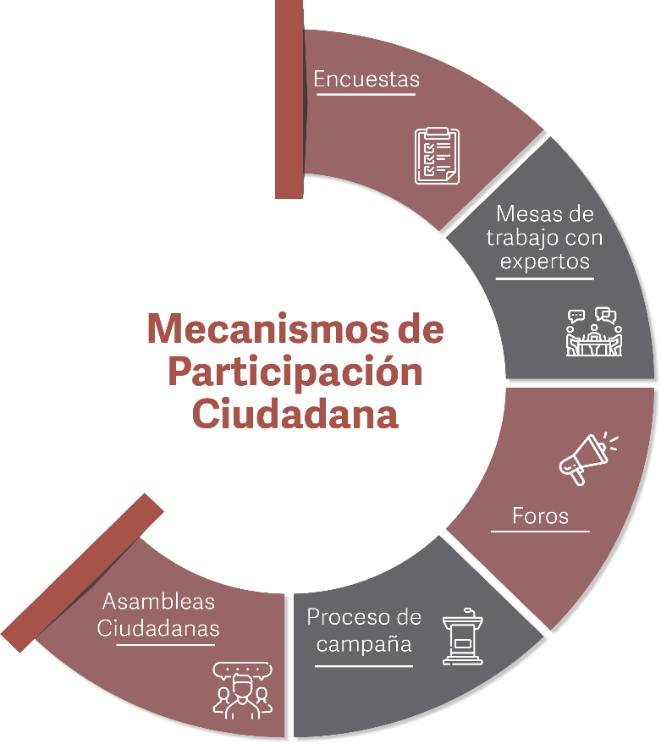
Fuente: SPF. Subsecretaría de Planeación.
Para el proceso de Participación Ciudadana, se pueden utilizar diversos mecanismos, tales como la aplicación de encuestas, realización de mesas de trabajo con expertos, foros, asambleas ciudadanas, así como los procesos de campaña.
A continuación, se presentan las características de los mecanismos antes mencionados.
- La encuesta es una técnica de recopilación de datos que sirve para reunir toda clase de información sobre un grupo específico de personas, el levantamiento se puede realizar en domicilios; espacios educativos; lugares donde se ofrezcan servicios públicos como centros de salud, parques o plazas públicas; e incluso a través de internet; normalmente las encuestas están compuestas por una serie de preguntas cerradas; es una técnica rápida y económica, especialmente útil para cuando se requiere obtener datos precisos de temas relevantes.

- Las mesas de trabajo con expertos son espacios participativos en los que profesionales, asociaciones, plataformas y otras entidades capacitadas y/o conocedoras de un tema en específico aportan ideas, sugerencias y acaten, desde un punto de vista propio de especialistas, diversos temas relacionados con la mesa de trabajo.

- Los foros se refieren a espacios físicos o virtuales utilizados para el intercambio de ideas y opiniones sobre diversos temas de interés común; su importancia radica en que en ellos es posible escuchar las diferentes perspectivas sobre un tema, a la vez que se puede intervenir enriqueciendo el debate con puntos de vista diversos, llegando a acuerdos al final.

- El proceso de campaña se refiere a los recorridos que realizó la presidenta o el presidente municipal como candidato, a través de los cuales, pudo recolectar de primera mano las necesidades más urgentes de la población de cada una de las localidades que conforman el municipio.

- Las asambleas ciudadanas reúnen a personas que son vecinos de una determinada unidad territorial (localidad, colonia, junta auxiliar, etc.), a través de las cuales se toman decisiones de manera conjunta.
Formatos para los mecanismos de Participación Ciudadana
Los Ayuntamientos podrán considerar los siguientes formatos durante los mecanismos de participación ciudadana que implementen:
- Listas de asistencia
- Orden del día
- Minuta de mesa/foro
- Formatos para recolectar las demandas de los asistentes
- Concentrado ejecutivo del evento
Listas de asistencia
Considerar el registro de asistencia de todas y todos los participantes en el evento, recabando información que permita legitimar el proceso de construcción del Plan Municipal de Desarrollo. Como elementos mínimos las listas deben contar con:
Encabezado
- Fecha
- Región
- Lugar sede
- Área responsable
Datos de Asistentes
- Nombre y Apellidos
- Edad
- Sexo
- Localidad de Procedencia
- Sector que representa (Cámaras empresariales, ciudadano, académico, etc.)
- Lengua indígena
- Firma

Orden del día
En el programa del evento se debe incluir la presentación ejecutiva y hacerles saber que su participación contribuirá a la construcción del Plan Municipal de Desarrollo.
Minuta de mesa/foro
Para cada mesa o foro se realizará una minuta en donde se concentren las intervenciones de todos los asistentes, se sugiere sujetarse al siguiente formato:

MINUTA

PARTICIPANTES
Nombre | Tema

TEMAS ABORDADOS POR LOS EXPOSITORES
Tema | Problemática o área de oportunidad | Propuestas

TEMAS PLANTEADOS POR EL PÚBLICO
Tema | Principales cuestionamientos por parte de los asistentes | Respuesta de los expertos (resumida y concreta)

Relación de firmas de participantes de la mesa/foro ___________________________________________ con fecha __________, en el municipio___________________, a las _______ horas del día _____ del mes de __________ de 2021, contando con un total de ___________________ asistentes, de los cuales ___________________ fueron mujeres y ___________________ hombres.

TESTIGO

NOMBRE Y FIRMA
TESTIGO

NOMBRE Y FIRMA
RELATOR

NOMBRE Y FIRMA
MODERADOR

NOMBRE Y FIRMA

Formato para recolectar las demandas de los asistentes
Es necesario contar con las aportaciones de todos los asistentes respecto al tema que se aborde, por lo que para recabar todas las intervenciones de forma propositiva se sugiere utilizar el siguiente formato:

Fecha: (Pre llenado por el Ayuntamiento)
Región: (Pre llenado por el Ayuntamiento)
Lugar sede: (Pre llenado por el Ayuntamiento)
Área responsable: (Pre llenado por el Ayuntamiento)

Localidad de procedencia: Sexo: ___________ Edad: ___________

¿Habla Alguna Lengua Indígena?: Sí_____ No_____ Si la respuesta fue Sí, responder ¿Cuál?:__________________________

De acuerdo con los temas planteados, escriba las problemáticas que desde su punto de vista considera más urgentes de atender y la propuesta.
Problemática (s)
Propuesta (s)

Concentrado ejecutivo del Evento
Concentra la información de manera estructurada de todo el proceso de participación ciudadana, que permita identificar problemáticas, áreas de oportunidad y propuestas, lo anterior, con la finalidad de procesar la información de manera ágil e integrarla al Plan Municipal de Desarrollo.

CONCENTRADO GENERAL
Municipio organizador
Áreas participantes
Región, lugar sede y fecha:
Número de asistentes |  | Mujeres |  | Hombres

PRINCIPALES TEMAS ABORDADOS
Mesa/ Foro | Tema | Principales Problemática | Propuestas Destacadas

